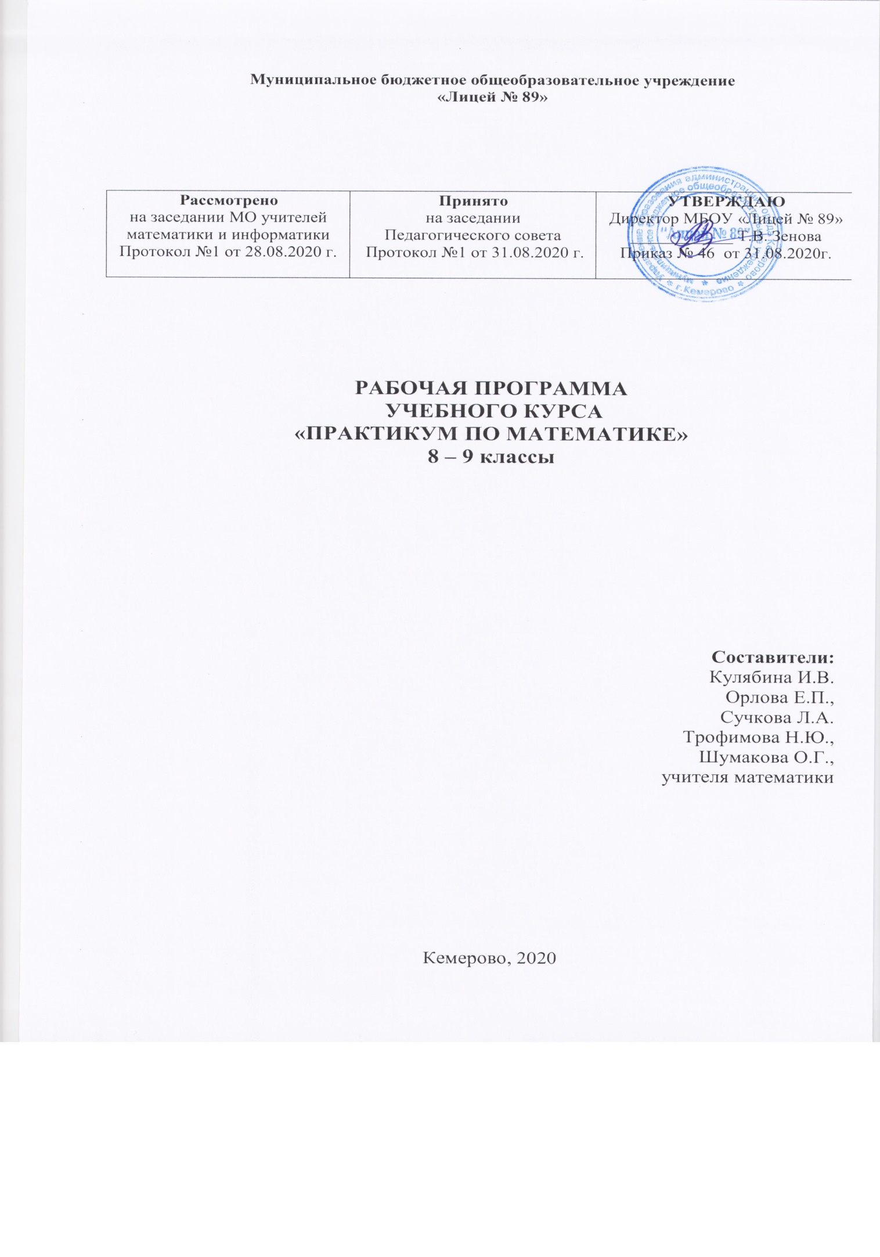

- Планируемые результаты освоения учебного курса «Практикум по математике»
Рабочая программа учебного курса «Практикум по математике» разработана на основе требований к результатам освоения основной образовательной программы основного общего образования с учетом направлений программ, включенных в структуру основной образовательной программы, и обеспечивает достижение планируемых результатов освоения основной образовательной программы основного общего образования.
Рабочая программа учебного курса «Практикум по математике» имеет цель: систематизация математических знаний и умений, необходимых для применения в практической деятельности и подготовки учащихся к успешной сдаче ОГЭ.
В ходе ее достижения решаются следующие задачи:
-повторить и систематизировать основные математические знания;
-изучить нестандартные способы решения различных заданий;
-обобщить знания свойств геометрических фигур и их применение при решении геометрических задач;
- показать применение рациональных способов решения заданий ОГЭ.
Рабочая программа учебного курса «Практикум по математике» ориентирована на достижение
Личностных результатов:
- учебно-познавательный интерес к новому учебному материалу и способам решения новой частной задачи;
- внутренняя позиция школьника на уровне положительного отношения к школе;
- самостоятельно определять и высказывать самые простые общие для всех людей правила поведения при общении и сотрудничестве;
- в самостоятельно созданных ситуациях общения и сотрудничества, опираясь на общие правила поведения, делать выбор, какой поступок совершать;
- критическое отношение к информации и избирательность ее восприятия;
- осмысление мотивов своих действий при выполнении заданий с жизненными ситуациями;
- способность к самооценке на основе критерия успешности учебной деятельности.
Метапредметных результатов:
- определять цель своей деятельности, планировать достижение цели с помощью учителя и самостоятельно;
- в ситуациях общения и сотрудничества, опираясь на общепринятые правила поведения, самостоятельно делать выбор, какой поступок совершить;
- освоение способов решения проблем творческого характера в жизненных ситуациях;
- различать способ и результат действия;
- осуществлять итоговый и пошаговый контроль по результату;
- оценивать правильность выполнения действий на уровне адекватной оценки;
- вносить необходимые коррективы в действия после его завершения.
Предметных результатов:
- решать задачи с применением формальной логики, используя подходы: алгоритмический (умение планирования последовательности действий для достижения какой-либо цели); объектно-ориентированный подход (умение объединять отдельные предметы в группу с общим названием, выделять общие признаки предметов этой группы и действия, выполняемые над этими предметами; системный подход (рассмотрение объектов от простого к сложному);
-находить закономерности по значению одного признака;
-называть последовательность простых знакомых действий;
В результате освоения программного материала обучающийся получит возможность:
- повторить вычислительные навыки, навыки решения текстовых задач, в частности, задач на проценты;
-изучить нестандартные способы решения текстовых задач различных видов: практико-ориентированных, на движение, работу, сплавы и смеси;
- систематизировать свойства геометрических фигур и применять их в решении многошаговых задач;
-анализировать графики функций и ставить в соответствие с графиком функции её аналитическую формулу.
Особое место отводится формированию УУД:
Личностные:
- установление связи целью учебной деятельности и ее мотивом — определение того, - «какое значение, смысл имеет для меня участие в данном занятии»;
- построение системы нравственных ценностей, выделение допустимых принципов поведения;
- реализация образа Я (Я-концепции), включая самоотношение и самооценку;
- нравственно-этическое оценивание событий и действий с точки зрения моральных норм, построение планов во временной перспективе.
Регулятивные:
- определение образовательной цели, выбор пути ее достижения;
- рефлексия способов и условий действий; самоконтроль и самооценка; критичность;
- выполнение текущего контроля и оценки своей деятельности; сравнивание характеристик запланированного и полученного продукта;
- оценивание результатов своей деятельности на основе заданных критериев, умение самостоятельно строить отдельные индивидуальные образовательные маршруты.
Коммуникативные:
- планирование учебного сотрудничества с учителем и сверстниками — определение цели, способов взаимодействия;
- контроль и оценка своей деятельности, обращение по необходимости за помощью к сверстникам и взрослым;
- формирование умения коллективного взаимодействия.
Познавательные:
- умение актуализировать математические знания, определять границы своего знания при решении задач практического содержания;
- умение оперировать со знакомой информацией; формировать обобщенный способ действия; моделировать задачу и ее условия, оценивать и корректировать результаты решения задачи.
2. Содержание учебного курса
На изучение учебного курса отводится всего 104 часа:
в 7 классе 35 часов (1 час в неделю),
в 8 классе 35 часов (1 час в неделю) ;
в 9 классе 34 часов (1 час в неделю).
7 класс
- Текстовые задачи (15 часов)
Понятие процента. Нахождение процентов от числа, числа по его проценту, сколько процентов одно число составляет от другого. Решение задач на проценты, сплавы, смеси, концентрации. Задачи на движение: встречное движение, движение «вдогонку», движение в противоположных направлениях, движение по реке (в одном направлении, в противоположных направлениях).
- Свойства геометрических фигур (12 ч)
Треугольник, виды треугольников и их свойства. Окружность, свойства окружности, внешнее касание окружностей, внутреннее касание окружностей, концентрические окружности. Свойство касательной к окружности. Центральные и вписанные углы.
- Решение уравнений и линейных неравенств (8 ч)
Линейные уравнения. Неполные квадратные уравнения. Уравнения, приводящиеся к линейным, неполным квадратным уравнениям. Уравнения, распадающиеся на линейные.
- класс
- Алгебраические выражения. Уравнения(15ч)
Преобразование алгебраических выражений. Решение дробно-рациональных уравнений.
- Свойства геометрических фигур(12ч)
Решение задач на применение свойств геометрических фигур: треугольник, параллелограмм, прямоугольник, квадрат, трапеция, окружность и их элементов.
3.Текстовые задачи (8ч)
Решение практических задач по заданному плану, схеме. Решение задач на выбор оптимального варианта. Решение текстовых задач: на выполненную работу, на проценты, на движение, на сплавы, смеси, концентрации.
- класс
1.Функции (14ч)
Построение и чтение графиков функций. Нахождение аналитической записи функции по её графику.
2.Свойства геометрических фигур (12ч)
Решение задач на применение свойств геометрических фигур и их элементов. Решение задач на нахождение площадей геометрических фигур.
3.Практическое приложение математики (8ч)
Решение текстовых задач. Решение практико-ориентированных задач. Решение задач по теории вероятности.
- Тематическое планирование
№  п/п | Название темы | Количество часов
 | 7 класс
1 | 1.Текстовые задачи | 15
2 | 2. Свойства геометрических фигур | 12
3 | 3. Решение уравнений и линейных неравенств | 8
 | 8 класс
1 | Алгебраические выражения. Уравнения | 15
2 | Свойства геометрических фигур | 12
3 | Текстовые задачи | 8
 | 9 класс
1 | Функции | 14
2 | Свойства геометрических фигур | 12
3 | Практическое приложение математики | 8
 | всего | 104

Календарно-тематическое планирование

№ п/п | Название темы урока | Количество часов | Сроки  изучения  темы | Сроки  контрольных работ
 | 7 класс
 | Текстовые задачи | 15
1 | Понятие процента. Нахождение процентов от числа, числа по его проценту, сколько процентов одно число составляет от другого | 5 | сентябрь
2 | Решение задач на проценты, сплавы, смеси, концентрации. | 5 | октябрь-ноябрь | 3 неделя октября
3 | Задачи на движение: встречное движение, движение «вдогонку», движение в противоположных направлениях, движение по реке (в одном направлении, в противоположных направлениях). | 5 | декабрь | 3 неделя декабря
 | Свойства геометрических фигур | 12
4 | Треугольник, виды треугольников и их свойства. | 3 | январь
5 | Окружность, свойства окружности, внешнее касание окружностей, внутреннее касание окружностей, концентрические окружности. | 3 | январь-февраль
6 | Свойство касательной к окружности. | 3 | февраль
7 | Центральные и вписанные углы. | 3 | март | 3 неделя марта
 | Решение уравнений и линейных неравенств | 8
8 | Линейные уравнения. | 2 | апрель
9 | Неполные квадратные уравнения. | 2 | апрель
10 | Уравнения, приводящиеся к линейным, неполным квадратным уравнениям. | 2 | май
11 | Уравнения, распадающиеся на линейные. | 2 | май | 3 неделя мая
 | 8 класс
 | Алгебраические выражения. Уравнения | 15
12 | Преобразование алгебраических выражений. | 7 | сентябрь-октябрь | 3 неделя октября
13 | Решение дробно-рациональных уравнений. | 8 | ноябрь-декабрь | 3 неделя декабря
 | Свойства геометрических фигур | 12
14 | Решение задач на применение свойств геометрических фигур: треугольник, и его элементов. | 3 | январь
15 | Решение задач на применение свойств геометрических фигур: параллелограмм, прямоугольник и их элементов. | 3 | январь-февраль
16 | Решение задач на применение свойств геометрических фигур: квадрат, трапеция и их элементов. | 3 | февраль
17 | Решение задач на применение свойств геометрических фигур: окружность и ее элементов. | 3 | март | 3 неделя марта
 | Текстовые задачи | 8
18 | Решение практических задач по заданному плану, схеме. | 2 | апрель
19 | Решение задач на выбор оптимального варианта. | 2 | апрель
20 | Решение текстовых задач: на выполненную работу, на движение. | 2 | май
21 | Решение текстовых задач: на проценты, на сплавы, смеси, концентрации. | 2 | май | 3 неделя мая
 | 9 класс
 | Функции | 14
22 | Построение и чтение графиков функций. | 7 | сентябрь-октябрь | 3 неделя октября
 | Нахождение аналитической записи функции по её графику. | 7 | ноябрь-декабрь | 3 неделя декабря
 | Свойства геометрических фигур | 12
23 | Решение задач на применение свойств геометрических фигур и их элементов. | 6 | декабрь-январь
24 | Решение задач на нахождение площадей геометрических фигур. | 6 | февраль-март | 2 неделя марта
 | Практическое приложение математики | 8
25 | Решение текстовых задач. | 3 | апрель
26 | Решение практико-ориентированных задач | 2 | май | 2 неделя мая
27 | Решение задач по теории вероятности. | 2 | май
Итого |  | 104часа

Учебно-тематический план 7 класс

№п/п | Название темы | Количество часов
 | 1.Задачи на проценты(9ч)
1-4 | Понятие процента. Нахождение процентов от числа, числа по его проценту, сколько процентов одно число составляет от другого | 4
5-9 | Решение задач на сплавы, смеси, концентрации | 5
 | 2.Окружность(8ч)
10-13 | Окружность, свойства окружности | 4
14-17 | Свойство касательной к окружности. Центральные и вписанные углы | 4
 | 3. Задачи на движение(10ч)
18-22 | Задачи на встречное движение, движение «вдогонку», движение в противоположных направлениях | 5
23-27 | Задачи на движение по реке (в одном направлении, в противоположных направлениях) | 5
 | 4.Решение уравнений и линейных неравенств(8ч)
28-29 | Решение линейных уравнений | 2
30-32 | Решение неполных квадратных уравнений | 3
33-35 | Решение линейных неравенств | 3
 |  | 35

№п/п | Название темы | Количество часов
 | 1.Текстовые задачи
 | 2. Свойства геометрических фигур
 | 3. Решение уравнений и линейных неравенств
1-4 | Понятие процента. Нахождение процентов от числа, числа по его проценту, сколько процентов одно число составляет от другого | 4
5-9 | Решение задач на сплавы, смеси, концентрации | 5
 | (8ч)
10-13 | Окружность, свойства окружности | 4
14-17 | Свойство касательной к окружности. Центральные и вписанные углы | 4
 | 3. Задачи на движение(10ч)
18-22 | Задачи на встречное движение, движение «вдогонку», движение в противоположных направлениях | 5
23-27 | Задачи на движение по реке (в одном направлении, в противоположных направлениях) | 5
 | 4. (8ч)
28-29 | Решение линейных уравнений | 2
30-32 | Решение неполных квадратных уравнений | 3
33-35 | Решение линейных неравенств | 3
 |  | 35

Учебно-тематический план 8 класс

№п/п | Название темы | Количество часов
 | 3.Текстовые задачи (8ч)
1-4 | Решение практических задач по заданному плану, схеме | 4
5-8 | Решение текстовых задач | 4
 | 2. Свойства геометрических фигур(7ч)
9-15 | Решение задач на применение свойств геометрических фигур и их элементов | 7
 | 1. Алгебраические выражения. Уравнения(20ч)
16-25 | Преобразование алгебраических выражений | 10
26-35 | Решение дробно-рациональных уравнений | 10
 |  | 35

Учебно-тематический план 9 класс

№п/п | Название темы | Количество часов
 | - Функции (9ч)
1-4 | Построение и чтение графиков функций | 4
5-9 | Нахождение аналитической записи функции по её графику | 5
 | 2. Свойства геометрических фигур (8ч)
10-13 | Решение задач на применение свойств геометрических фигур и их элементов | 4
14-17 | Решение задач на нахождение площадей геометрических фигур | 4
 | - Практическое приложение математики (18ч)
18-23 | Решение текстовых задач | 6
24-28 | Решение практико-ориентированных задач | 5
29-34 | Решение задач по теории вероятности | 6
 |  | 34

